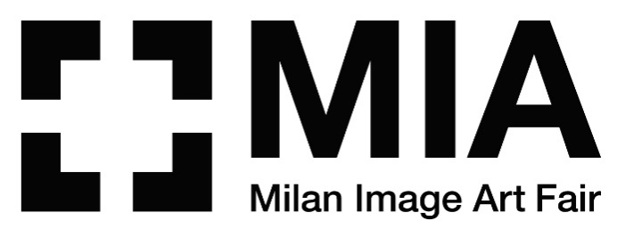

**MIA FAIR 2021**

**MILANO | 7-10 OTTOBRE 2021**

**PROSEGUE IL CAMMINO DI AVVICINAMENTO ALLA DECIMA EDIZIONE DELLA FIERA INTERNAZIONALE DEDICATA ALLA FOTOGRAFIA.**

**LA *DEADLINE* PER PRESENTARE LE CANDIDATURE È IL 15 MAGGIO 2021**

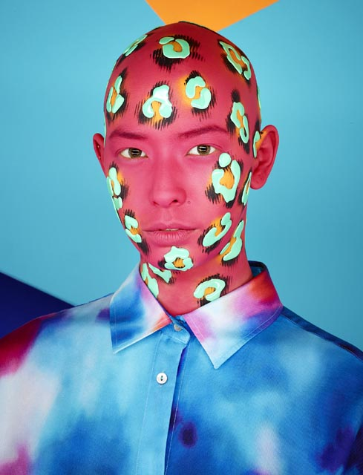

© RANKIN, *Blue Leopard – Pink*, Saved By The Bell series, 2018 / Courtesy of 29 ARTS IN PROGRESS gallery

**Prosegue il percorso di avvicinamento alla decima edizione di MIA Milan Image Art Fair, in programma a Milano, nella nuova sede di** **SUPERSTUDIO MAXI** (via Moncucco 35)**, dal 7 al 10 ottobre 2021.**

**La fiera internazionale dedicata alla fotografia diretta da Fabio Castelli e Lorenza Castelli, si è infatti spostata al prossimo autunno**, per garantire ai visitatori e agli espositori la massima sicurezza.

La fiducia che le nuove difese contro la diffusione della pandemia e il successo della campagna di vaccinazione globale possano assicurare una migliore condizione di fruizione, sta incoraggiando un ampio numero d’iscrizioni. **A tutt’oggi, infatti, sono 79 le gallerie che hanno confermato la loro presenza**, provenienti non solo dall’Italia, ma anche da paesi europei - Francia, Germania, Gran Bretagna, Grecia, Paesi Bassi, Russia, Svezia, Svizzera, Turchia, Ungheria – e dagli Stati Uniti, mentre, **per il settore editoria, al momento, si contano 18 espositori.**

**La *deadline* per partecipare alla *Main Section* di MIA Fair e alla nuova *Sezione MIA&D - Fotografia & Design* è il 15 maggio 2021.**

Per il suo decimo anno di attività MIA Fair si sposterà nella nuova *location* di **SUPERSTUDIO MAXI**, con uno spazio espositivo di 7.400 m², che offrirà l'opportunità **di ampliare ulteriormente i campi disciplinari di MIA Fair.** A seguito dell'esperienza di **MIA&D Singapore**, tenuta nel 2014 a Marina Bay Sands a Singapore, **quest'anno MIA Fair metterà in evidenza il ruolo trasversale dei linguaggi d'arte, con una sezione specifica dedicata al rapporto tra fotografia, design e oggetti d'arte.**

Tra le altre novità, **un tour tra gli stand che espongono stampe vintage e rare**, per rispondere alle richieste dei collezionisti, la cui passione per le opere storiche, per le stampe vintage e rare è diventata sempre più importante.

**Sarà il fotografo britannico Rankin a firmare l’immagine coordinata di MIA Fair, attraverso alcuni scatti tratti dal suo progetto *Saved by the Bell*.**

MIA Fair 2021 si avvale del supporto del Main Sponsor **BNL Gruppo BNP Paribas** e dello Sponsor **Eberhard & Co.** e del patrocinio del Comune di Milano, della Regione Lombardia e della Città Metropolitana di Milano.

Elenco delle gallerie (aggiornato a marzo 2021)

29 ARTS IN PROGRESS, Milano, Italia; 5 Continents, Milano, Italia; A.MORE, Milano, Italia; AD Gallery, Firenze, Italia; ADM Photo & ALPA of Switzerland, Zurigo, Svizzera; Admira, Milano, Italia; alberto damian | a gallery without walls, Treviso, Italia; Alessia Paladini, Milano, Italia; Art Studio Pedrazzini, Milano, Italia; Artender Studio Scarpati, Alassio, Italia; Barry Friedman Ltd, New York, USA; bArt, Roma, Italia; Bel-Air Fine Art, Venezia, Italia; Settimio Benedusi, Milano, Italia; Mostra Primitive Elements / Francesco Bosso, Italia; Boxart, Verona, Italia; c|e contemporary, Milano, Italia; Cabiria Art Gallery, Milano, Italia; Casa Galeria Monte Generoso, Rovio, Svizzera; Codice MIA – winner 2019 edition Maja Daniels, Svezia; Die Mauer, Prato, Italia; Drawing Room, Amburgo, Germania; EVA Gallery, Mosca, Russia; Fabbrica Eos, Milano, Italia; Federico Rui Arte Contemporanea, Milano, Italia; Fine-Art Images Gallery, Chieri, Italia; Fisheye Gallery, Parigi & Arles, Francia; Fondazione Francesca Rava N.P.H. Italia Onlus, Milano, Italia; Galeria ARti, Marsiglia, Francia; Galerie Baudelaire, Milano, Italia; galerie SIT DOWN, Parigi, Francia

Galerie STP, Greifswald, Germania; Galleria 13, Reggio Emilia, Italia; Galleria Blanchaert, Milano, Italia; Galleria Clivio, Milano / Parma, Italia; Galleria Federica Ghizzoni, Milano, Italia; Galleria Forni, Bologna, Italia; Galleria Paola Colombari, Milano, Italia; Gallery Lilja Zakirova, Heusden, Paesi Bassi; Gowen Contemporary, Ginevra, Svizzera; GuruShots; Il Diaframma, Milano, Italia; Il Ponte, Firenze, Italia; Il Segno del Tempo, Milano, Italia; IMAGO Art Gallery, Lugano, Svizzera; Kourd Gallery, Atene, Grecia; L,a,boutique Gallery, Atene, Grecia; L’Atelier, Milano, Italia; MADE4ART, Milano, Italia; MADEINARTGALLERY, Milano, Italia; Maiocchi 15, Milano, Italia; mc2gallery, Tivat, Montenegro; MLB Maria Livia Brunelli, Ferrara, Italia; Open Art House, Ivrea, Italia; Paola Sosio Contemporary Art, Milano, Italia; Peliti’s, Venezia, Italia; Photo & Contemporary, Torino / Milano, Italia; Photo Città della Pieve, Città della Pieve, Italia; Plain Gallery, Milano, Italia; Podbielski Contemporary, Milano, Italia; Project 2.0 / Gallery, L’Aia, Paesi Bassi; Raffaella De Chirico Arte Contemporanea, Torino, Italia;

Red Lab Gallery, Milano, Italia; Riccardo Costantini Contemporary, Torino, Italia; Roberta&Basta, Milano, Italia; Salamon Fine Art, Milano, Italia; Shazar Gallery, Napoli, Italia; Shtager Gallery, Londra, Gran Bretagna; small cube gallery, Bologna, Italia; Spazio Nuovo, Roma, Italia; Still Fotografia, Milano, Italia; Suite 59 Gallery, Amsterdam, Paesi Bassi; Tallulah Studio Art, Milano, Italia; Tau Visual – Associazione Nazionale Fotografi Professionisti, Milano, Italia; TOBE Gallery, Budapest, Ungheria; Valeria Bella, Milano, Italia; Versus Art Project, Istanbul, Turchia; VisionQuesT 4rosso, Genova, Italia; VS Arte, Milano, Italia

EDITORIA

89 books, Palermo, Italia; Blow Up Press, Varsavia, Polonia; Bolo Paper, Milano, Italia; Camera Austria, Vienna, Austria; Centro DI, Firenze, Italia; Danilo Montanari Editore, Ravenna, Italia; Départ pour l’image, Milano, Italia; Drittel Books, Berlino, Germania; EMMEBI Arteelibri, Milano, Italia; FC·FOTOGRAFIA E[È] CULTURA-AFIP International, Milano, Italia; Gente di Fotografia, Modena, Italia; Ghost Book, Torino, Italia

Henry Beyle, Milano, Italia; MFD Edizioni, Segrate (Milano), Italia; On Paper, Pordenone, Italia; Prearo Editore, Milano, Italia; Russian Independent Self-Published, Mosca, Russia; s.t. foto libreria galleria, Roma, Italia

Milano, marzo 2021

**MIA Fair | Milan Image Art Fair 2021**

SUPERSTUDIO MAXI

Milano Famagosta (via Moncucco 35)

**7 – 10 ottobre 2021**

**Inaugurazione su invito: mercoledì 6 ottobre 2021**

**Informazioni:**

**Segreteria Organizzativa MIA Fair**

Via San Vincenzo 22 – 20123 Milano | Tel. +39.02.83241412

[info@miafair.it](mailto:info@miafair.it) - [www.miafair.it](http://www.miafair.it/)

**Ufficio stampa**

**CLP Relazioni Pubbliche**

Stefania Rusconi | tel. +39.02.36755700 | [stefania.rusconi@clp1968.it](mailto:stefania.rusconi@clp1968.it) | [www.clp1968.it](http://www.clp1968.it)

**Comunicato e immagini su** [**www.clp1968.it**](http://www.clp1968.it)

**Le immagini per la stampa non potranno essere pubblicate senza il consenso scritto dell’Artista.**

**Le richieste devono pervenire a:** [**stefania.rusconi@clp1968.it**](mailto:stefania.rusconi@clp1968.it)

**RANKIN PHOTOGRAPHY LTD TERMS & CONDITIONS FOR USE OF DIGITAL IMAGES AND FILMS**

**USAGE**

Image(s)/film(s) are to be used for agreed purpose only. Any further usage beyond agreed purpose will incur a fee.

By using these image(s)/film(s) you agree to indemnify and hold harmless Rankin, his successors, Rankin Photography Ltd. and any licensees from and against any loss, damage or expense incurred or suffered by or threatened against any of them by reason of your usage.

**SHARING/SYNDICATION**

There is no right to share or disseminate the files received nor is there any right to print, display or use images beyond their original purpose - whether for public or personal use.

Any further publishing, transmission or syndication of the image(s)/film(s) must be cleared with Rankin Photography Ltd. This includes use for promotional purposes and on social media sites.

All requests for usage of images, descriptions and biographical information from third party contacts must be directed on to Rankin Photography Ltd.

**COPYRIGHT**

Any electronic image(s)/film(s) supplied remain the exclusive property of Rankin Photography Ltd and are protected under international copyright laws. Rankin Photography Ltd retains the entire copyright of these image(s)/film(s) at all times throughout the world.

**MANIPULATION/EDITING**

Manipulation of the image(s)/film(s) is strictly prohibited without the permission of Rankin Photography Ltd. Editing of the image(s)/film(s) is allowed for technical purposes only.

**CREDIT**

Credits to accompany the image(s)/film(s) must be as specified in writing by Rankin Photography Ltd. Rankin Photography Ltd is to approve any use of Rankin’s name, likeness and/or works.

If approval has been obtained for social media sharing of the image(s)/film(s) all posts must credit Rankin, along with all other band/agency credits as required:

Twitter: @rankinphoto Facebook: @RankinPhotographyLtd Instagram: @rankinarchive Vero: @rankin

**ELECTRONIC STORAGE**

Once used for agreed purpose, image(s)/ film(s) must be deleted from your company computers and/or internal digital database.

No part of these image(s)/film(s) may be reproduced, stored in a retrieval system or transmitted in any form by any means electronic, mechanical, photocopied, recorded or otherwise, without prior written permission of the copyright holder.